新 书 推 荐
《我喜欢…》系列
I LOVE SERIES

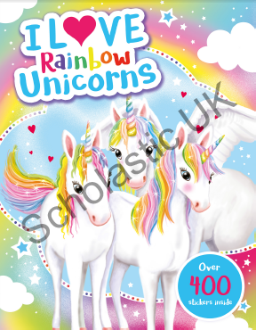
中文书名：《我喜欢彩虹独角兽》
英文书名：I LOVE RAINBOW UNICORNS
作 者：Scholastic
出 版 社：Scholastic UK
代理公司：ANA/Yao Zhang
页 数：32页
出版时间：2020年8月
代理地区：中国大陆、台湾
审读资料：电子稿
类 型：活动书

内容简介：

在《我喜欢彩虹独角兽》贴纸活动书中探索一个充满色彩的世界！这本书填满了有趣的彩虹独角兽还有几百个神奇好看的贴纸。从色彩斑斓的找单词活动到迷人的场景插画贴纸，这个令人惊叹的活动书充满了彩虹独角兽的光芒。这对于喜欢这些美丽神奇生物的小孩子们来说是一个完美的礼物。

2021年8月计划出版《我喜欢魔法独角兽》I LOVE MAGICAL UNICORNS

中文书名：《我喜欢美人鱼》
英文书名：I LOVE MERMAIDS
作 者：Scholastic
出 版 社：Scholastic UK
代理公司：ANA/Yao Zhang
页 数：32页
出版时间：2020年1月
代理地区：中国大陆、台湾
审读资料：电子稿
类 型：活动书

内容简介：

跟随这本迷人的贴纸活动书，一起潜入水下美人鱼王国尽情探索吧！这个超级有趣的贴纸活动书里有很多神奇动物，其华丽的彩色插画也十分适合于6岁以上的儿童互动。

包含300多个可爱的美人鱼和水下主题贴纸，可以让小孩子入迷玩耍好几个小时！

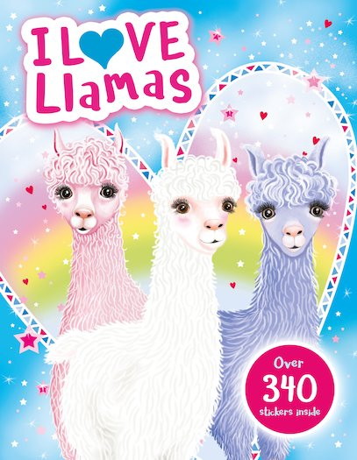
中文书名：《我喜欢羊驼》
英文书名：I LOVE LLAMAS
作 者：Emily Stead
出 版 社：Scholastic UK
代理公司：ANA/Yao Zhang
页 数：32页
出版时间：2019年2月
代理地区：中国大陆、台湾
审读资料：电子稿
类 型：活动书

内容简介：

我们都很喜爱羊驼！在这本超级有趣的贴纸活动书中可以看到许多可爱而时髦的动物们。超过340个贴纸！这本吸引人的活动书处处充满了对羊驼的喜爱，从它们的名字到发型，从有趣的搜寻游戏到场景化贴纸。这本书的魅力证明了没有什么比可爱的动物更美妙了------不管是最新的文具潮流还是烹饪热潮------这本书为小读者们提供了完美的介绍。

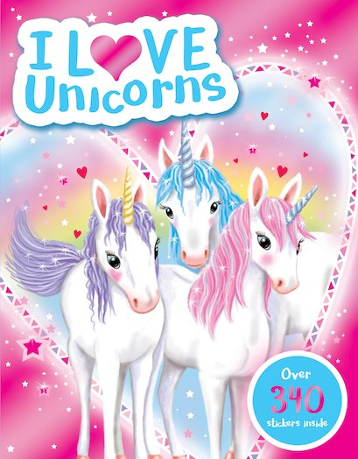
中文书名：《我喜欢独角兽》
英文书名：I LOVE UNICORNS
作 者：Emily Stead
出 版 社：Scholastic UK
代理公司：ANA/Yao Zhang
页 数：32页
出版时间：2019年2月
代理地区：中国大陆、台湾
审读资料：电子稿
类 型：活动书

内容简介：

在这个神奇的贴纸活动书中来探索魔法世界吧！超过340个贴纸，带你认识不同独角兽的名字，并看看他们有趣的发型。既有充满乐趣的搜寻游戏，也有可爱的场景贴纸。这本书充满了独角兽的魔力。

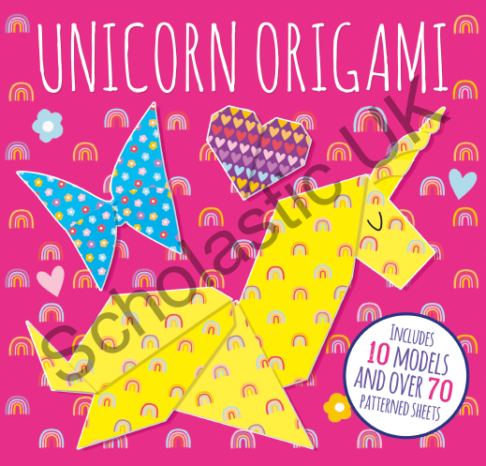
中文书名：《独角兽折纸》
英文书名：UNICORN ORIGAMI
作 者：Scholastic
出 版 社：Scholastic UK
代理公司：ANA/Yao Zhang
页 数：32页
出版时间：2019年2月
代理地区：中国大陆、台湾
审读资料：电子稿
类 型：活动书

内容简介：

孩子们可以用这本不可思议的折纸指南来创造属于他们自己的神奇独角兽世界！通过简单易懂的说明，读者将学会如何使用本书附赠的完美图案纸折出十种不同的形象。

折纸指南包括：花、树、蝴蝶、独角兽，甚至还有神奇的独角兽便便

作者简介：

英国学乐出版社（Scholastic UK）美国学乐集团在国家化开发后，于1964年进入英国市场。与非常多家学校和教育机构合作，致力于向儿童提供适合学习与健康成长的好书，并培养小孩子的阅读兴趣与习惯。

内文插图：

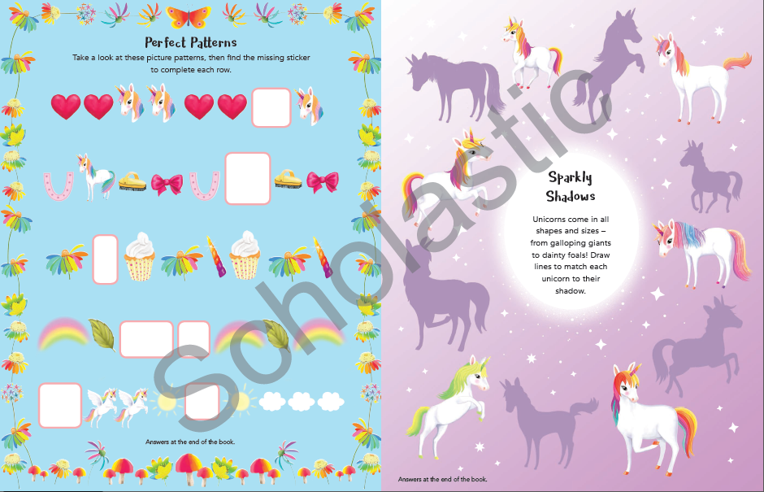
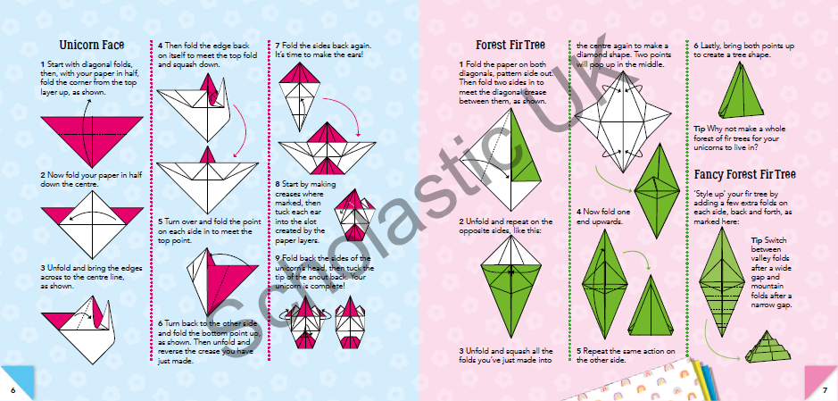

谢谢您的阅读！
请将回馈信息发送至：张瑶（Yao Zhang) Yao@nurnberg.com.cn
----------------------------------------------------------------------------------------------------
安德鲁﹒纳伯格联合国际有限公司北京代表处
北京市海淀区中关村大街甲59号中国人民大学文化大厦1705室, 邮编：100872
电话：010-82449325
传真：010-82504200
Email: Yao@nurnberg.com.cn
网址：www.nurnberg.com.cn
微博：http://weibo.com/nurnberg
豆瓣小站：http://site.douban.com/110577/
微信订阅号：安德鲁书讯

